Лабораторная работа №3

Задание 3.1.

Основы работы в Scilab.

Присвоение переменным значений:

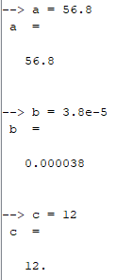

Очищение переменных:

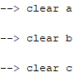

Перенос строки:

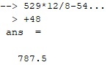

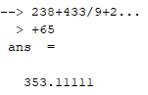

Переменная ans:

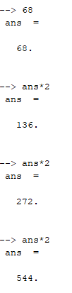

Системные переменные:

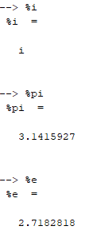

Функция printf:

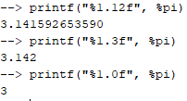

Встроенные функции Scilab:

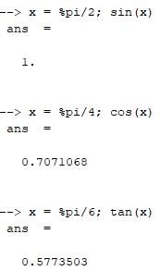

Пользовательские функции(deff):

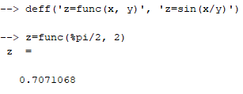

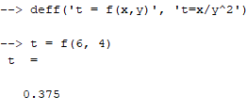

Пользовательские функции при помощи function:

